**Cartes numérotées (1 à 20)**

**Fiche 23a**

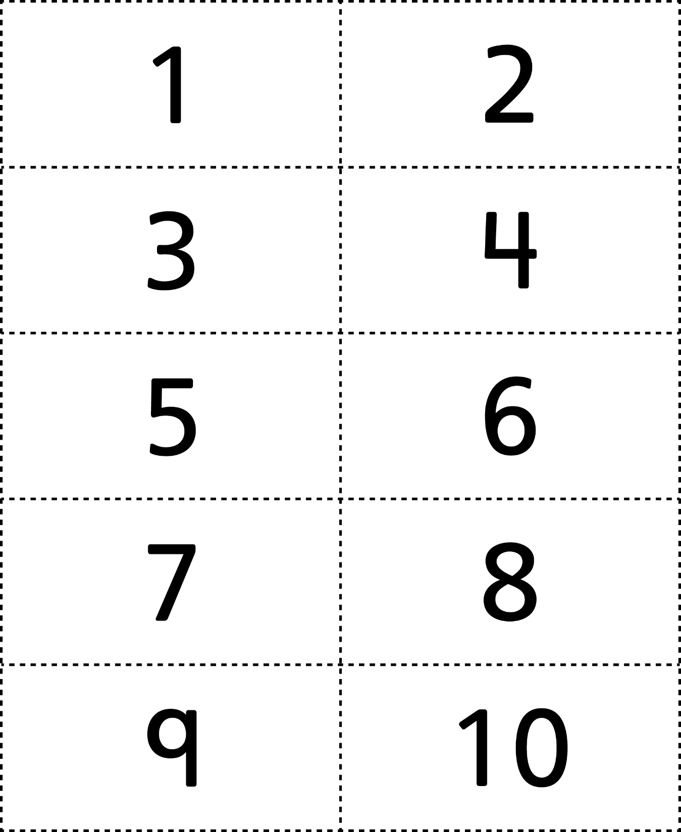

**Cartes numérotées (1 à 20)**

**Fiche 23b**

